证书编号：915001155656337373001Q
单位名称: 重庆市浩源门业有限公司
注册地址: 重庆市长寿区新市工业组团寿乡大道5号
法定代表人: 陈晓瑜
生产经营场所地址: 重庆市长寿区新市工业组团寿乡大道5号
行业类别: 木门窗制造 |  | 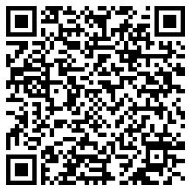
统一社会信用代码：915001155656337373
有效期限：自2022年03月01日至2027年02月28日止
发证机关： | （盖章）重庆市长寿区生态环境局
发证日期： | 2022年03月01日
中华人民共和国生态环境部监制 重庆市长寿区生态环境局印制

